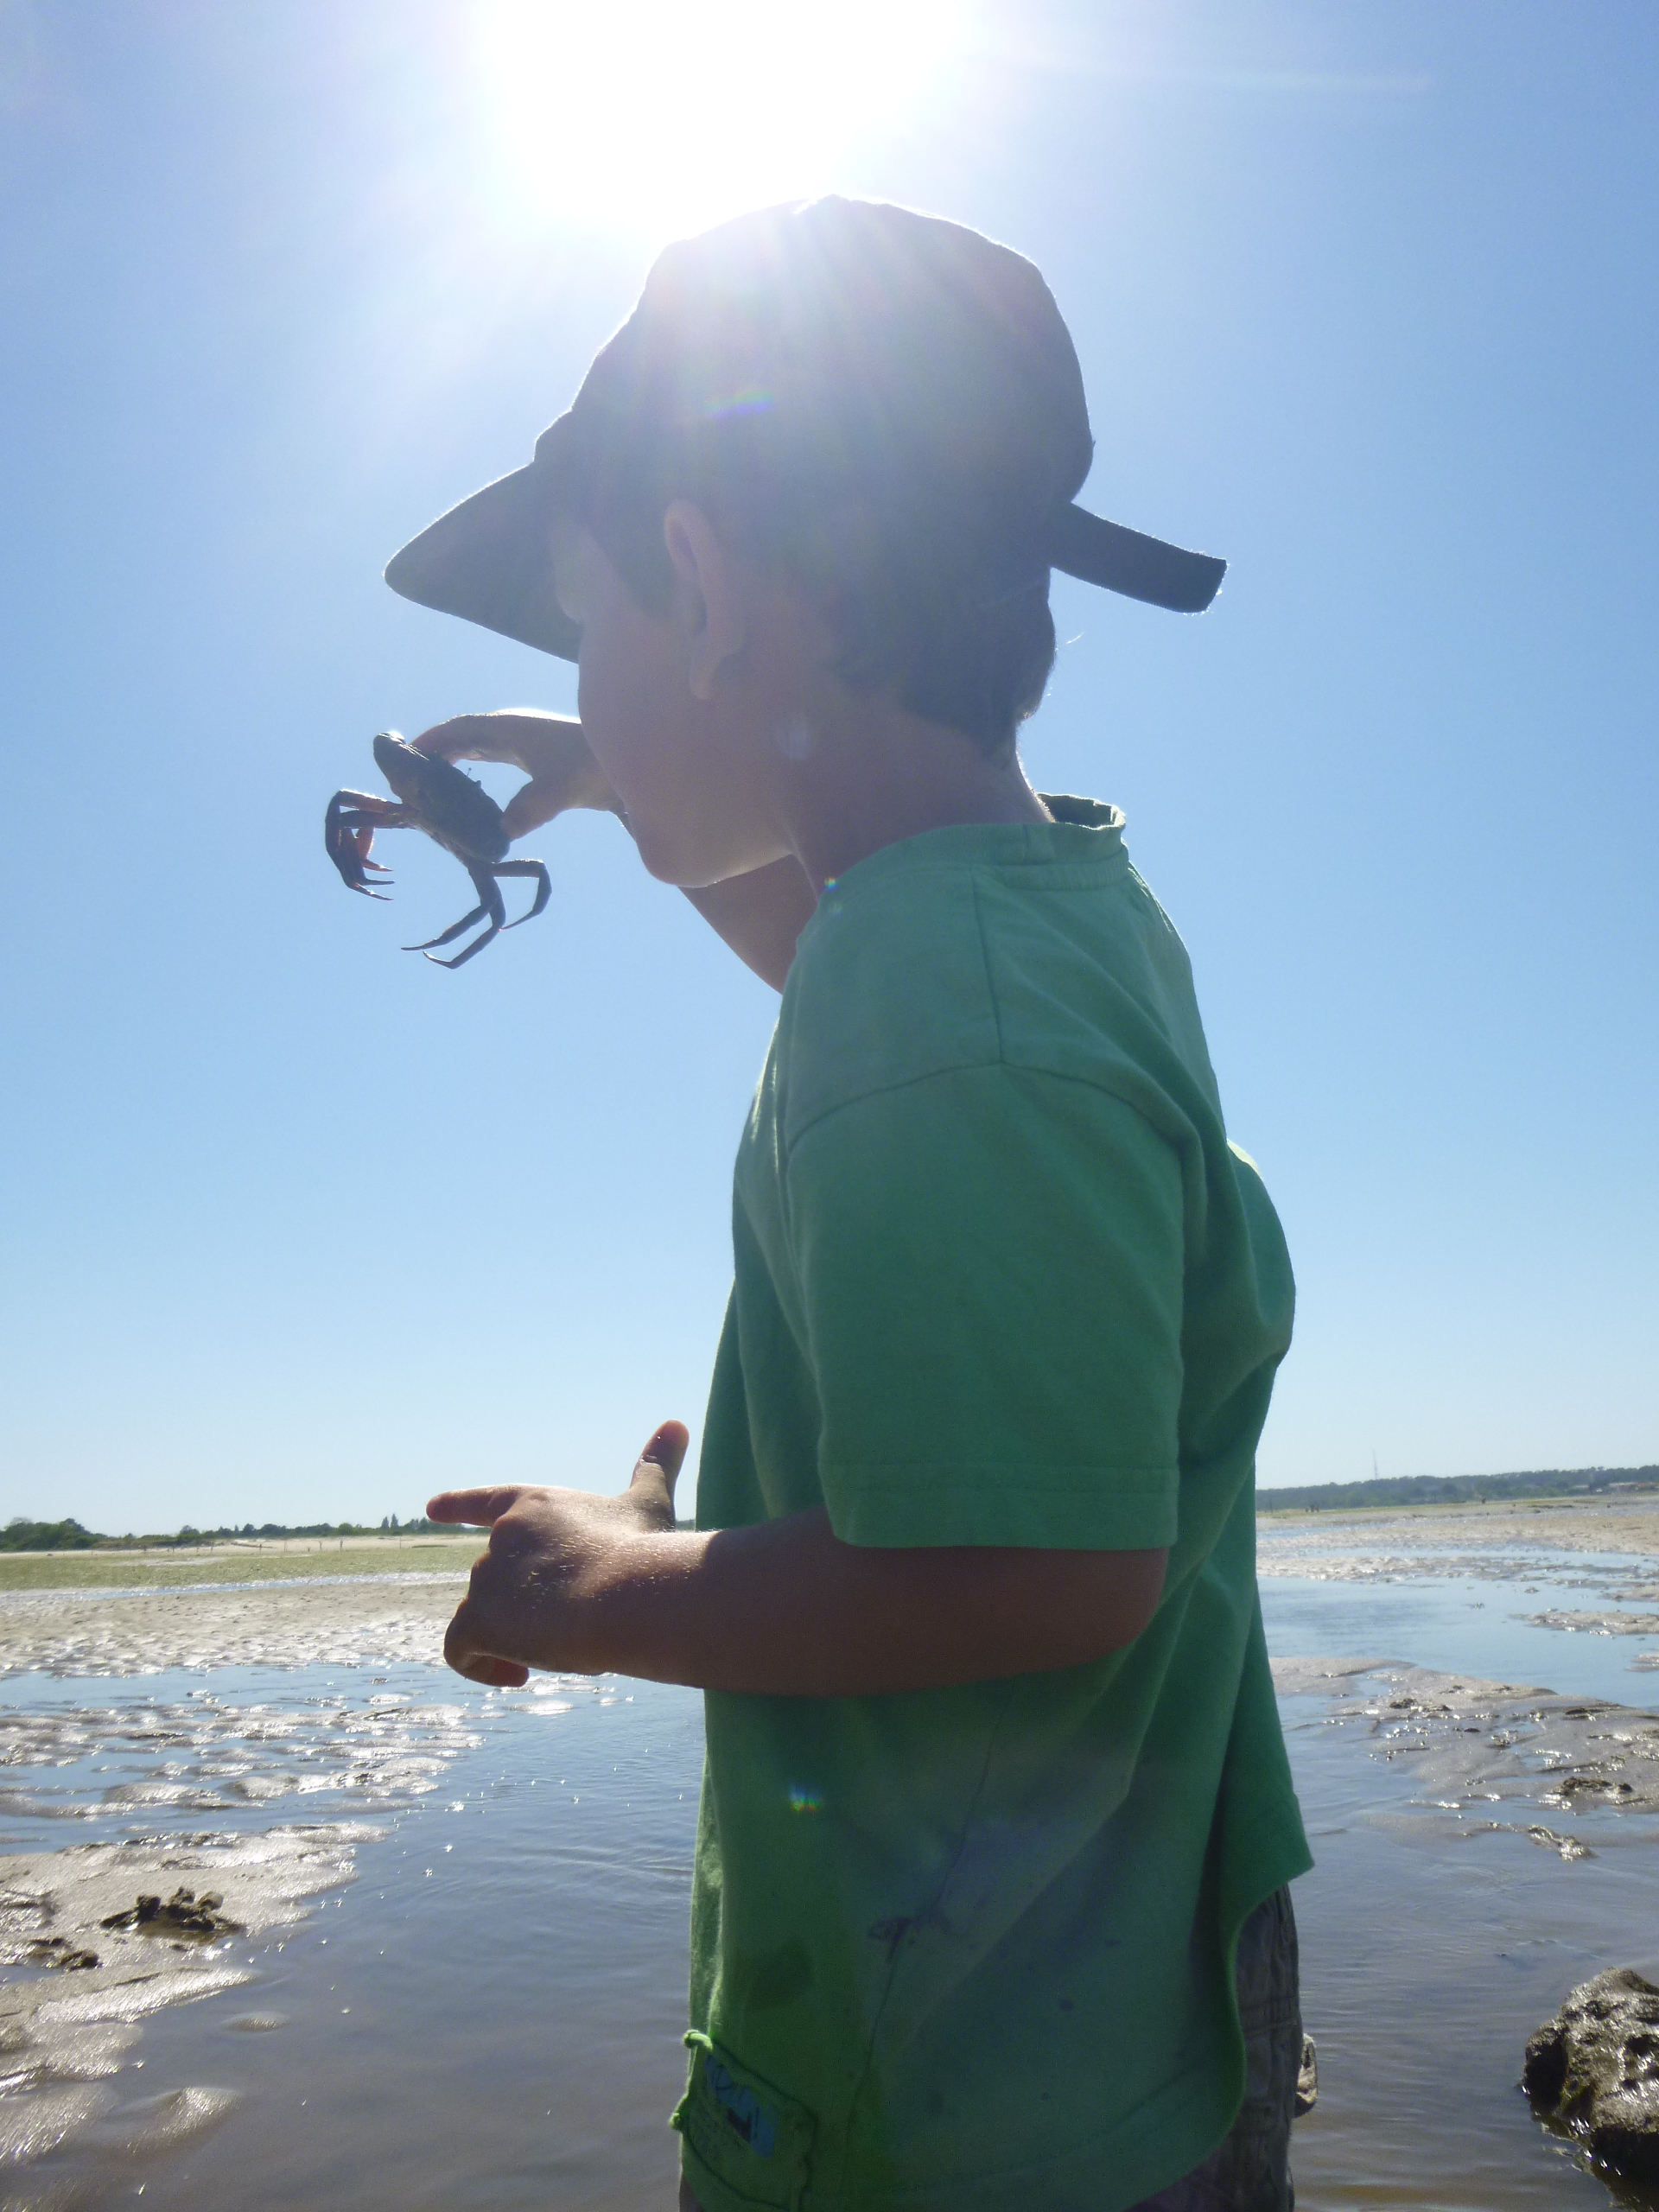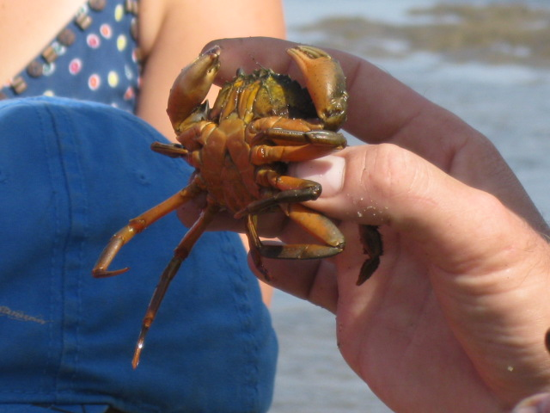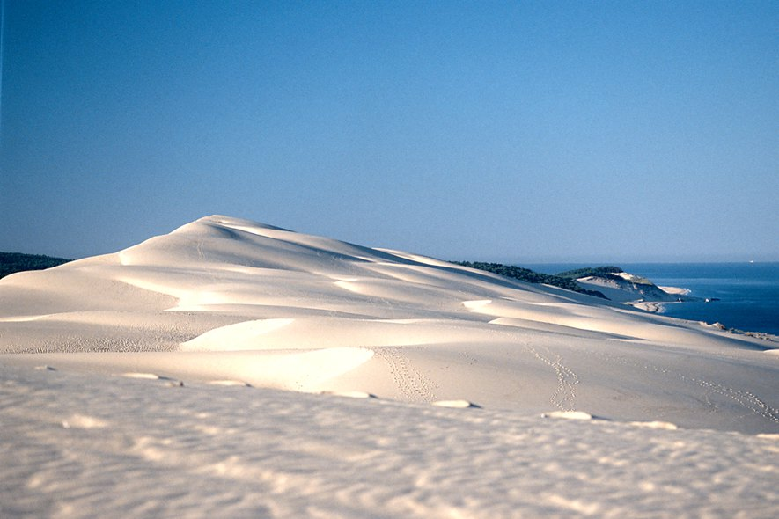

**Dates**

* *Le jeudi 11/07 à 10h,*
* *Le lundi 22/07 à 10h*
* *Le lundi 5/08 à 10h,*
* *Le lundi 19/08 à 10h,*
* Stand faune flore du bassin d’Arcachon
* Découverte des paysages et de l’écosystème

***Lieu : Plage de Suzette***

**GRATUIT**

**Information auprès de :**

**OTI cœur du bassin : 05 57 70 67 56**

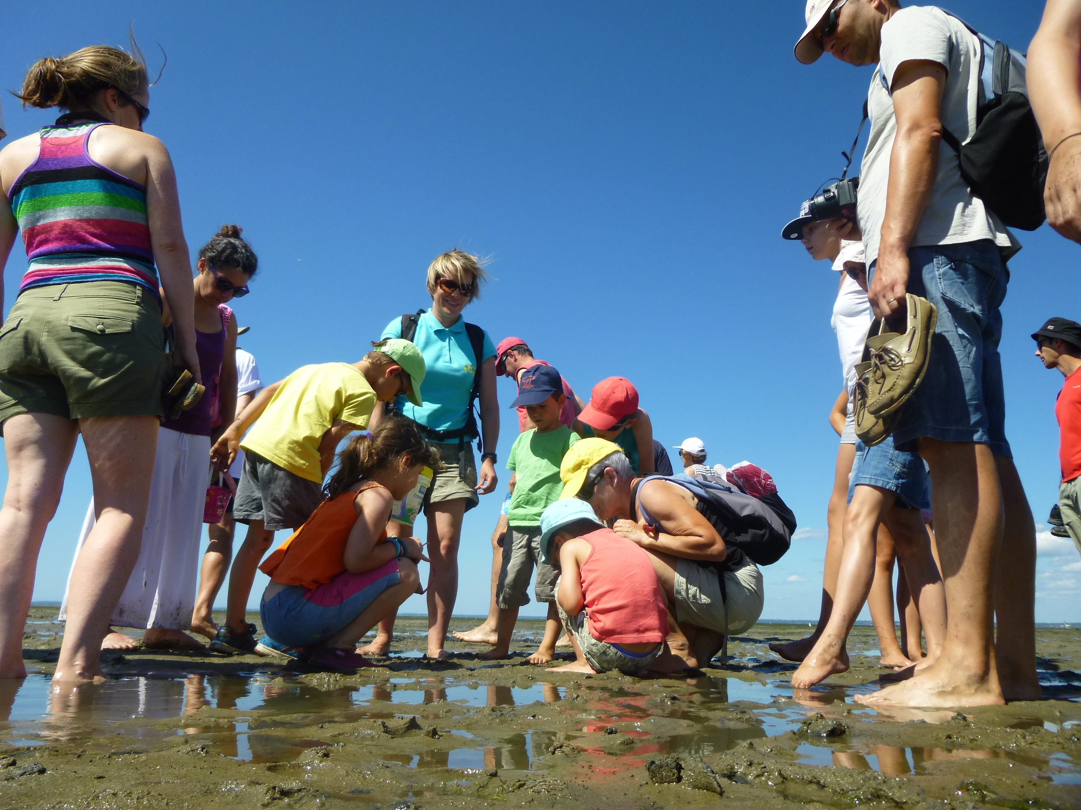

**Trésors de l’Estran à marée basse**

**A partir de 5 ans.**

Dates

* *Le jeudi 11/07 à 18h,*
* *Le mardi 16/07 à 10h*
* *Le mercredi 17/07 à 10h30,*
* *Le lundi 22/07 à 15h,*
* *Le jeudi 25/07 à 18h,*
* *Le mardi 30/07 10h,*
* *Le mercredi 31/07 à 10h30,*
* *Le lundi 5/08 à 15h,*
* *Le jeudi 08/08 à 18h,*
* *Le mardi 13/08 à 10h,*
* *Le mercredi 14/08 à 10h,*
* *Le lundi 19/08 à 15h,*
* *Le vendredi 23/08 à 15h,*
* *Le lundi 26/08 à 18h30,*
* Découverte de l’estran à marée basse.
* Animations faune et flore.

***Lieu de départ :*** *Plage de la Hume (durée 2h).*

Tenue :Prévoyez des bottes pour l’eau et une tenue adaptée

Adulte : 5,50 € - Enfant (5 -11 ans) : 4 €

**Réservation**Obligatoire à l’Office de Tourisme de Gujan-Mestras:

05 56 66 12 65

**LANTON Les coulisses du bassin**

**A partir de 5 ans**

**Faune, flore et paysages du sentier du littoral**

**A partir de 5 ans.**

Dates : sorties crépusculaires

* *Le mercredi 17 et 31 juillet à 18h.*
* *Le lundi 5 et 14 août à 18h.*
* Ateliers oiseaux, faune et flore
* Découverte des écosystèmes.

***Lieu de départ****: Port de Meyran Est (durée : 2h)*

Adulte: 4,5 € - Enfant (5 -11 ans) : 3 € 

Tenue :tenue adaptée

**Réservation**Obligatoire à l’Office de Tourisme de Gujan-Mestras: 05 56 66 12 65

**JUILLET, AOÛT 2019**

**GUJAN-MESTRAS**

A la découverte des richesses du Bassin d’Arcachon

*En famille, petits et grands, vous pourrez découvrir, jouer, questionner, écouter, manipuler… voir les espèces caractéristiques du Bassin. Où les trouve-t-on ? Comment vivent-elles ? Et l'Homme dans tout cela ?...*

Avec le soutien de

Animé par